### תיאור קצר של הפיצ'רים שבחרנו לממש בתרגיל הקודם:

* לשונית 1: התחברות לפייסבוק, הצגת פוסטים, מיקומים, חברים ומידע על אלבומים.
* לשונית 2: **Best time to upload**:

פיצ'ר המציג את השעות האופטימליות לפרסום פוסט או תמונה המבוסס על השעות החמות בהן הפרסומים קיבלו הכי הרבה תגובות או לייקים.

* לשונית 3: **Inactive friends**:

פיצ'ר המציג את רשימת החברים אשר לא פעילים ברשת החברתית.  
 הפיצ'ר מתבסס על חברים שלא עשו לייקים לתמונות.

* לשונית 4**::Find match**

פיצ'ר המוצא לך את המשתמש איתו אמור להיות לך איתו את רמת הכימייה הכי גבוהה מבין חברי הפייסבוק.

הפיצ'ר מתבסס על דברים משותפים שעשיתם להם לייקים או מספר חברים משותפים הכי גדול.

### תבנית מס' 1 – [Template Method]

* סיבת הבחירה / שימוש בתבנית:

השתמשנו בתבנית זאת על מנת שנוכל למיין רשימות על פי קריטריונים שונים בלי צורך לשנות את הקוד, אלא רק את הנקודה הקריטית בה התנאי צריך להשתנות בהליך המיון וכך בעצם התבנית נותנת לנו אופציה לשנות את התנהגות האלגוריתם בלי לשנות את הקוד כולו.

* אופן המימוש:

את הקוד ניתן למצוא במחלקת ListSorter

נקודת ההזרקה ((injection point נמצאת בפונקציה needSwap המומשת כמטודה אבסטרקטית אותה יצטרך לממש כל מחלקה שתירש מlistSorter

ותרצה לשמש כקריטריון מיון.

* Sequence Diagram

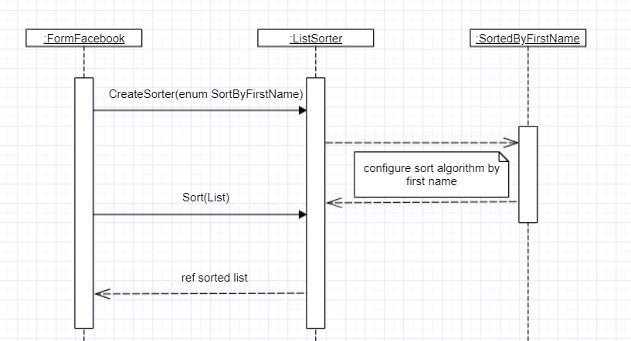

* Class Diagram

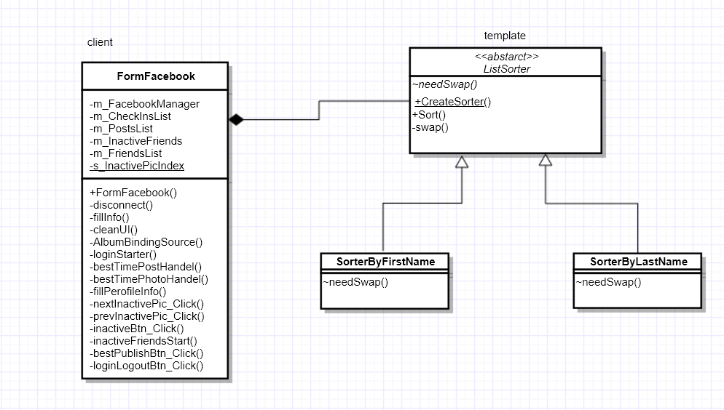

### תבנית מס' 2 – [iterator]

* סיבת הבחירה / שימוש בתבנית:

השתמשנו בתבנית העיצוב iterator

על מנת להשאיר אופציות להחליף את מבנה הנתונים בו אנו שומרים כרגע את התמונות או הפוסטים המוחזקים אצלנו מבלי לשנות את הקוד בקליינט במידה ונרצה להחליף את המבנה במחלקה.

* אופן המימוש:

השתמשנו ביכולות של השפה,

מימשנו במחלקת PublishAndReactions את האינטרפייס IEnumerable

באמצעות מימוש המתודה GetEnumerator אנו נחזיר את האינומרטור המתאים למבנה הנתונים הקיים ללא תלות באיזה סוג הוא וכך נוכל לסרוק באופן זהה את כל מבני הנתונים.

* Sequence Diagram

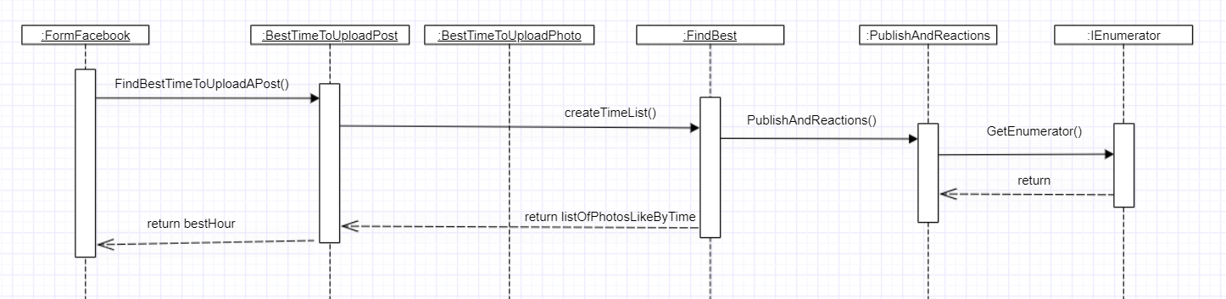

* Class Diagram

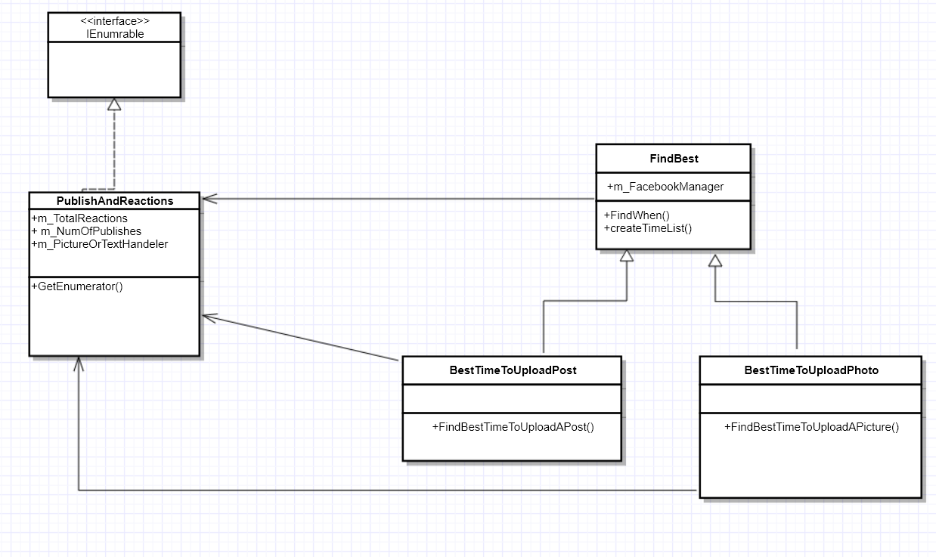

### תבנית מס' 3 – [Strategy]

* סיבת הבחירה / שימוש בתבנית:

בחרנו בתבנית על מנת להחליט בזמן ריצה באיזה אלגוריתם להשתמש בfind match. באמצעות הכפתורים יכול המשתמש להחליט על פי מה הוא רוצה למצוא את ההתאמנ המושלמת בשבילו והקוד ישתנה בהתאם לבחירת המשתמש.

כמו כן אם נרצה להוסיף בעתיד קרטירונים נוספים נוכל לעשות זאת בקלות.

* אופן המימוש:

המחלקה המייצגת את הטופס – FormFacebook מחזיקה את MatchFinderFeature אשר מחזיק את האינטרפייס IStrategyMatcher שמימושו משתנה בזמן ריצה בהתאם לכפתור הנבחר על ידי המשתמש.

ישנם שלושה מחלקות אשר ממשות את IStrategyMatcher ומשמשות כקריטריונים לבחירה: MatcherByPhotos, MatcherByGroups, MatcherByFriends.

* Sequence Diagram

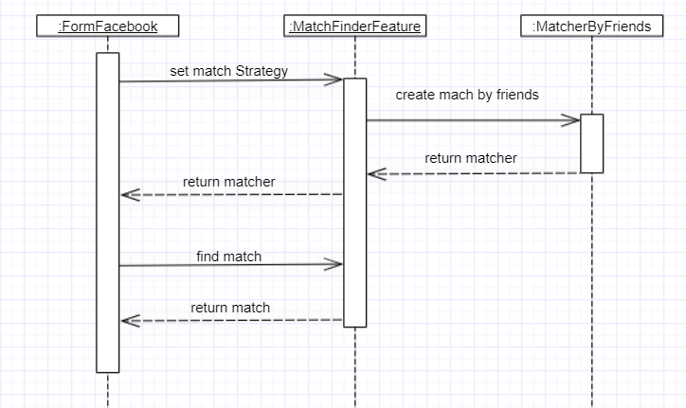

* Class Diagram

